CURRICULUM VITAE
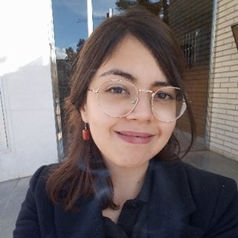
Rosa Gil, Marta
31/05/1991
Badalona, España

Contacto
696 897 779
martarosa.tr@gmail.com

Formación
(2020) Postgrado en Traducción inglés-castellano de Literatura Contemporánea por la BSM - UPF
(2017) Graduada en Traducción e Interpretación (FR, EN, ES, CA) por la Universidad Pompeu Fabra
(2017) Curso en Iniciación a la Enseñanza del Español como Lengua Extranjera (ELE) en UPF Idiomes

Experiencia laboral
(2020) Experta en español para entrenamiento de chatbot para Amazon a través de Welocalize
(2019 - 2020) Profesora de inglés en La Martina Kids&Us Cambrils
(2017 - 2020, veranos y eventualidades) Intérprete en servicios públicos (EN, FR < > ES, CA)
(2019) Traducción, revisión y asesoramiento lingüístico para ABS Informática (EN, ES, CA)
(2015-2018) Acomodadora en L'Auditori, a través de Manpower, Artlogic y Magmacultura
(2016) Dependienta para campañas de verano y Navidad en El Corte Inglés
(2016) Teleoperadora para campaña de Banc Sabadell en MST Holding
(2015-2016) Recepcionista en China Construction Bank
(2015) Teleoperadora, gestora internacional en RACC (Asistencia en Carretera)
(2012-2015) Promotora para la UPF: participación en el Saló de l'Ensenyament, sesiones informativas y visitas guiadas por el Campus.
Lenguas:  Inglés y francés: nivel C1 (CAE, DALF)  Catalán y español: lenguas maternas + nivel C2 de catalán  Alemán: nivel A1 (EOI) | Informática:  Procesadores de texto, documentación, software específico del sector o empresa (OmegaT, Bitext, Media Subtitler, etc.)

